DOKUMEN KUALIFIKASI

PENGADAAN SEWA KENDARAAN OPERASIONAL
KANTOR PUSAT DAN KANTOR CABANG
TAHUN 2022

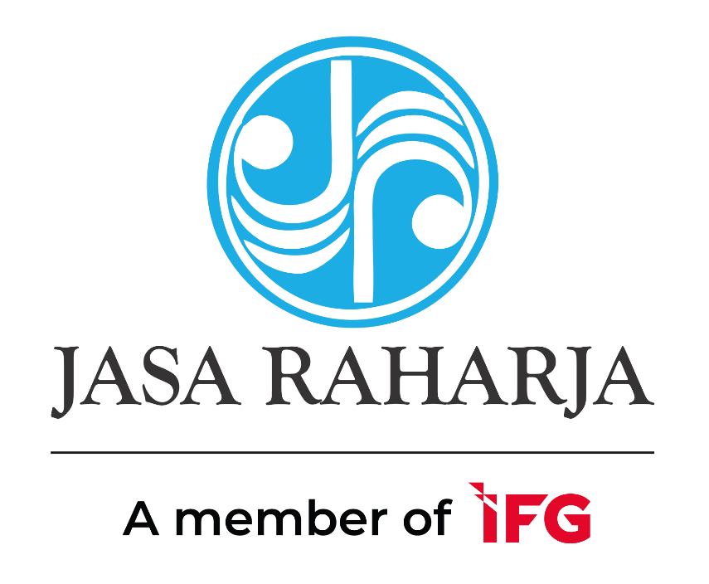

PT Jasa Raharja
Tahun 2022
PAKTA INTEGRITAS

Saya yang bertanda tangan dibawah ini :

N a m a :
No. Identitas :
Jabatan :

Sesuai dengan Anggaran Dasar dan peraturan perusahaan, berwenang bertindak untuk dan atas nama

Perusahaan :
Alamat Kedudukan :

Dalam rangka Pengadaan Sewa Kendaraan Operasional Kantor Pusat dan Kantor Cabang Tahun 2022, dengan ini menyatakan bahwa :

- Tidak akan melakukan praktek tidak sehat dan praktek Korupsi, Kolusi dan Nepotisme (KKN);

- Akan melaporkan kepada Satuan Pengawas Intern (SPI) PT Jasa Raharja atau instansi yang berwenang apabila mengetahui ada indikasi penyimpangan prosedur atau ada indikasi KKN di dalam proses pengadaan ini ;

- akan mengikuti proses pengadaan secara bersih, kompetitif, transparan dan profesional untuk memberikan hasil kerja terbaik sesuai ketentuan peraturan yang berlaku ;

- apabila melanggar hal-hal yang dinyatakan dalam PAKTA INTEGRITAS ini, bersedia menerima sanksi administrasi, menerima sanksi pencantuman dalam Daftar Hitam, dituntut secara perdata dan/atau dilaporkan secara pidana.

Demikian pernyatan ini kami buat untuk digunakan sebagai mana mestinya.

Jakarta, Juli 2022 PT/CV.....................................

(materai 10000, stempel, ttd)

Nama Penanggung jawab
Jabatan

FORMULIR ISIAN KUALIFIKASI

PEKERJAAN
PENGADAAN SEWA KENDARAAN OPERASIONAL
KANTOR PUSAT DAN KANTOR CABANG TAHUN 2022

Yang bertanda tangan dibawah ini :

Nama : ……………………………………….

Jabatan : ……………………………………….

Bertindak untuk dan : ……………………………………….
atas nama

Alamat : ……………………………………….

Telepon / Fax : ……………………………………….

E-mail : ……………………………………….

Menyatakan dengan sesungguhnya bahwa :

1. Saya secara hukum mempunyai kapasitas menandatangani kontrak berdasarkan surat …………….………………………(sesuai akte pendirian/perubahannya/surat kuasa, disebutkan secara jelas no. akta pendirian/perubahan/surat kuasa dan tanggalnya);

2. Saya/Perusahaan saya tidak sedang dinyatakan pailit atau kegiatan usahanya tidak sedang dihentikan atau tidak sedang menjalani sanksi pidana atau sedang dalam pengawasan pengadilan;

3. Saya tidak pernah dihukum berdasarkan putusan pengadilan atas tindakan yang berkaitan dengan kondite profesional saya;

4. Saya tidak sedang dan tidak akan terlibat pertentangan kepentingan dengan para pihak yang terkait, langsung maupun tidak langsung dalam proses pengadaan ini.

- Data-data saya / perusahaan saya adalah sebagai berikut :

A. Data Administrasi

1. Umum

1. Nama (PT/CV/Firma/ :
Koperasi/Perorangan/
Kemitraan
2. Status (PT/CV/Firma/ :
Koperasi/Perorangan ٱ Pusat ٱ Cabang
3. Alamat :

No. Telepon :
No. Fax :
E-mail :
4. Alamat kantor Pusat :
No. Telepon :
No. Fax :
E-mail :

B. Ijin Usaha

No.IUJK/SIUP/SIUI/TDP* : ……………………….Tanggal……………………
Masa berlaku ijin usaha : …………………………………………………….
Instansi pemberi ijin usaha : ……………………………………………………..
Sertifikasi kualifikasi : …………………………………………………….

*Pilih yang sesuai

C. Landasan Hukum Pendirian Perusahaan

1. Akta Pendirian PT/CV/Firma/Koperasi
a. Nomor Akta :
b. Tanggal :
c. Nama Notaris :
2. Akta Perubahan Terakhir
a. Nomor Akta :
b. Tanggal :
c. Nama Notaris :

D. Pengurus

- Komisaris

No. | Nama | No. KTP | Jabatan dalam Perusahaan

- Direksi / Penanggung Jawab / Pengurus Perusahaan

No. | Nama | No. KTP | Jabatan dalam Perusahaan

E. Data Keuangan

1. Susunan Kepemilikan Saham

No. | Nama | No. KTP | Alamat | Persentase

- Pajak

1. Nomor Pokok Wajib Pajak :
2. Bukti Pelunasan Pajak Tahun :
terakhir Nomor/Tanggal
3. Lap. bulanan PPH/PPN tiga :
bln terakhir No/tanggal

- Neraca Perusahaan terakhir

Aktiva Pasiva
 | Jumlah | Rp…….. |  | Jumlah | Rp…..

* Piutang jangka pendek (sampai dengan 6 bulan) : Rp. ………….
Piutang jangka panjang (lebih dari 6 bulan) : Rp. ………….
Jumlah : Rp. …………

F. Data Pengalaman Perusahaan

No. | Nama Pekerjaan | Bidang /sub bidang | Lokasi | Pemberi tugas |  | Nilai kontrak |  | Waktu pelaksanaan
 |  |  |  | Nama | Alamat  /telp | No./  tanggal | Nilai | Kontrak | BA  Serah  Terima
1 | 2 | 3 | 4 | 5 | 6 | 7 | 8 | 9 | 10

Demikian pernyataan ini kami buat dengan sebenarnya dan penuh rasa tanggung jawab. Jika pada kemudian hari ditemui bahwa data/dokumen yang kami sampaikan tidak benar dan ada pemalsuan maka kami bersedia dikenakan sanksi administrasi, yaitu dimasukan dalam daftar hitam untuk jangka waktu selama 2 (dua) tahun, dan sanksi perdata dan pidana sesuai ketentuan peraturan perundang-undangan yang berlaku.

Jakarta, Juli 2022 PT/CV.....................................

(materai 10000, stempel, ttd)

Nama Penanggung jawab
Jabatan

